经济管理学院 会计 2022-02 班

基本情况简介
会计2022-02班自2023年6月组建以来，始终以打造“思维活跃、学海无涯、共同进步”的卓越班集体为目标。思想引领，凝心铸魂。本班现有中国共产党党员2名，中共预备党员4名，入党积极分子25名，全体成员秉承“感念党恩，坚定信念，步履紧跟党旗”的精神，共同谱写青春的华章。实践创新，科研赋能。本班通过组织学术研讨、参加科技竞赛以及开展志愿服务等活动，构建了一个充满活力与创新的班级生态。同学们在相互帮助中成长，在健康竞争中进步，共同推动班级的全面发展。砥砺耕耘，载誉前行。本班同学在奖学金获取、科技竞赛等方面取得了显著成绩，每一项荣誉都是班级同学共同努力的见证。这些成就如同树上累累的硕果，不仅映照出我们的汗水与笑容，更是我们成长的有力证明。从一粒种子到一片绿荫，会计2022-02班正以坚定的步伐，向着更广阔的天地迈进。我们坚信，在全体成员的共同努力下，会计2022-02班必将在未来取得更加辉煌的成就。

列举最具代表性的班级活动两项：
1.“逐梦竞赛淬心志，扬帆保研启新程”会计专业学术经验分享系列活动；
2.“辛亥缅怀，鲜花祭英”成都市人民公园保路英魂缅怀纪念活动。
班级所获集体（团体）荣誉：
1. 2024年12月，获西南交通大学2023-2024学年先进班集体，校级；
2.2024年5月，获西南交通大学经济管理学院2023-2024年度优秀班团集体答辩二等奖，院级；
3.2023年12月，获2023-2024学年经济管理学院“扬学术之帆 铸经管之魂”学风督导月一等奖，院级。
班级成员所获荣誉：
荣誉称号：
- 郝文茜：获2023-2024年度国家奖学金；
- 丁姝文：获2023-2024年度国家奖学金；
- 沈轶烽：获2023-2024年度国家奖学金；
- 郝文茜：获2022-2023年度国家励志奖学金；
- 顾雪姣：获2022-2023年度周成勇奖学金；
- 顾雪姣：获2023-2024年度NITORI国际奖学金；
- 丁姝文：获2022-2023年度综合一等奖学金；
- 沈轶烽：获2022-2023年度综合一等奖学金；
- 陈雨皓：获2023-2024年度综合一等奖学金；
- 陈雨皓：获2022-2023年度综合二等奖学金；
- 李秋萍：获2023-2024年度综合三等奖学金；
- 李梓萌：获2023-2024年度综合三等奖学金；
- 黄逊：获2023-2024年度综合三等奖学金；
- 王文强：获2023-2024年度热心好班干奖学金；
- 郝文茜：获2023-2024年度“优秀共青团干部”荣誉称号；
- 郝文茜：获2024-2025年度“优秀共青团干部”荣誉称号；
- 丁姝文：获2024-2025年度“优秀共青团干部”荣誉称号；
- 翟羽佳：获2023-2024年度“优秀共青团干部”荣誉称号；
- 沈轶烽：获2023-2024年度“优秀共青团干部”荣誉称号；
- 王文强：获2024-2025年度“优秀共青团员”荣誉称号；
- 顾雪姣：获2023-2024年度“优秀共青团员”荣誉称号；
- 杨紫涵：获2024-2025年度“优秀共青团员”荣誉称号；
- 沈轶烽：获2023-2024年度“三好学生标兵”荣誉称号；
- 沈轶烽：获2022-2023年度“三好学生”荣誉称号；
- 郝文茜：获2023-2024年度“三好学生”荣誉称号；
- 丁姝文：获2023-2024年度“三好学生”荣誉称号；
- 陈雨皓：获2022-2023年度“三好学生”荣誉称号；
- 顾雪姣：获2022-2023年度“三好学生”荣誉称号；
- 顾雪姣：获2023-2024年度“三好学生”荣誉称号；
- 翟羽佳：获2022-2023年度“三好学生”荣誉称号；
- 翟羽佳：获2023-2024年度“三好学生”荣誉称号；
- 李秋萍：获2022-2023年度“优秀学生干部”荣誉称号；
- 冯敬茹：获2023-2024年度“明诚奖”荣誉称号；
- 王正己：获2022-2023年度“明诚奖”荣誉称号；
- 王文强：获2022-2023年度“明诚奖”荣誉称号；
- 王文强：获2023-2024年度“明诚奖”荣誉称号。
学术科研竞赛：
- 陈雨皓：2025年5月，获全国高校商业精英挑战赛全国一等奖，国家级；
- 丁姝文：2025年5月，获得全国市场调查与分析大赛国家级一等奖，国家级；
- 丁姝文：2024年11月，获得全国高校精英挑战赛文旅与会展创新创业实践竞赛会展项目策划赛国家级一等奖，国家级；
- 沈轶烽：2024年11月，获得全国高校精英挑战赛文旅与会展创新创业实践竞赛会展项目策划赛国家级一等奖，国家级；
- 郝文茜：2025年5月，获全国市场调查与分析大赛国家级一等奖，国家级；
- 郝文茜：2025年5月，获全国高校商业精英挑战赛品牌策划赛道国家级一等奖，国家级；
- 杨紫涵：2024年8月，获第十四届全国大学生电子商务“创新、创意及创业”挑战赛一等奖，国家级；
- 翟羽佳：2024年8月，获第十四届全国大学生电子商务“创新、创意及创业”挑战赛一等奖，国家级；
- 应向阳：2025年5月，获全国企业竞争模拟大赛国家级二等奖，国家级；
- 王文强：2024年11月，获全国高校商业精英挑战赛国家级二等奖，国家级；
- 沈轶烽：2023年10月，获全国大学生商业精英挑战赛国家级二等奖，国家级；
- 沈轶烽：2024年6月，获全国大学生五一杯数学建模大赛国家级二等奖，国家级；
- 沈轶烽：2024年9月，获2024年“挑战杯”大学生创业计划竞赛国家级铜奖，国家级；
- 席诗雨：2024年9月，获2024年“挑战杯”大学生创业计划竞赛国家级铜奖，国家级；
- 陈雨皓：2025年4月，获全国大学生市场调研与分析大赛四川省一等奖，省级；
- 沈轶烽：2025年5月，获全国市场调查与分析大赛四川省一等奖，省级；
- 沈轶烽：2023年10月，获全国大学生数学建模大赛四川省一等奖，省级；
- 沈轶烽：2024年6月，获全国大学生互联网+创业赛四川省金奖，省级；
- 沈轶烽：2023年6月，获全国大学生工程实践与创新大赛四川省一等奖，省级；
- 翟羽佳：2024年5月，获第17届中国大学生计算机设计大赛四川省级赛一等奖，省级；
- 翟羽佳：2024年6月，获2024年四川省“学创杯”大学生创业综合模拟大赛一等奖，省级；
- 顾雪姣：2024年4月，获正大杯第十四届全国大学生市场调查与分析大赛四川省选拔赛一等奖，省级；
- 顾雪姣：2024年11月，获四川省企业竞争模拟大赛一等奖，省级；
- 席诗雨：2024年8月，获中国国际大学生创新大赛四川省赛区一等奖，省级；
- 顾雪姣：2023年12月，获第十届四川省高校企业竞争模拟大赛二等奖，省级；
- 李梓萌：2025年10月，获全国高校商业精英挑战赛省级二等奖，省级；
- 李秋萍：2023年10月，获全国大学生工程实践与创新能力大赛省级二等奖，省级；
- 李秋萍：2024年6月，获第十一届"学创杯"全国大学生创业综合模拟大赛省级二等奖，省级；
- 红德孜·阿依本：2024年4月，获第十四届全国大学生电子商务“创新、创意及创业”挑战赛四川省赛区二等奖，省级；
- 陈雨皓：2024年4月，获第十四届全国大学生电子商务“创新、创意及创业”挑战赛四川省赛区二等奖，省级；
- 兰优：2023年12月，获第十届四川省高校企业模拟竞争大赛二等奖，省级；
- 李秋萍：2023年11月，获四川省企业竞争模拟大赛省级三等奖 ，省级；
- 郑斯琦：2023年12月，获第十届四川省高校企业竞争模拟模拟大赛省级三等奖，省级；
- 丁姝文：2024年6月，获第十四届全国大学生电子商务“创新、创意及创业”挑战赛四川省三等奖，省级；
- 陈雨皓：2025年6月，获全国大学生电子商务“创新、创意及创业”挑战赛四川省三等奖，省级；
- 郝文茜：2024年6月，获第十四届全国大学生电子商务“创新、创意及创业”挑战赛四川省三等奖，省级；
- 郝文茜：2024年6月，获2024年中国国际大学生创新大赛“青年红色筑梦之旅”赛道校级金奖，校级；
- 郝文茜：2024年12月，获西南交通大学课外创新科技实验竞赛活动校级金奖，校级；
- 丁姝文：2024年12月，获西南交通大学课外创新科技实验竞赛活动校级金奖，校级；
- 丁姝文：2024年6月，获2024年中国国际大学生创新大赛“青年红色筑梦之旅”赛道校级金奖，校级；
- 丁姝文：2024年5月，获全国大学生电子商务“创新、创意及创业”挑战赛校级一等奖 校级；
- 黄逊：2024年4月，获第29届中国日报“21世纪杯”全国英语挑战赛校级一等奖，校级；
- 丁姝文：2024年5月，获西南交通大学第六届“新秀杯”大学生英语系列挑战综合能力赛项二等奖，校级；
- 丁姝文：2024年5月，获全国大学生英语竞赛C类二等奖，校级；
- 丁姝文：2023年10月，获“外研社·国才杯”“理解当代中国”全国大学生外语能力大赛 英语阅读校级二等奖，校级；
- 杨紫涵：2023年10月，获“外研社·国才杯”“理解当代中国”全国大学生外语能力大赛阅读赛项二等奖，校级；
- 黄逊：2023年10月，获“外研社·国才杯”“理解当代中国”全国大学生外语能力大赛笔译赛项二等奖，校级；
- 黄逊：2023年9月，获”高教社杯“大学生用外语讲好中国故事”优秀短视频大赛校级二等奖，校级；
- 黄逊：2023年5月，获新秀杯大学生英语系列挑战赛演讲赛项校级二等奖，校级；
- 李梓萌：2024年6月，2024年CATTI杯全国翻译大赛校级二等奖 ，校级；
- 王玥涵：2024年6月，获全国大学生互联网+创业赛校级银奖，校级；
- 郝文茜：2024年5月，获2024年“挑战杯”中国大学生创业计划竞赛校赛铜奖，校级；
- 郝文茜：2023年6月，获全国大学生英语竞赛校赛三等奖，校级；
- 丁姝文：2024年5月，获2024年“挑战杯”中国大学生创业计划竞赛校赛铜奖，校级；
- 丁姝文：2022年10月，获2022“外研社·国才杯”全国英语写作大赛校级初赛三等奖，校级；
- 杨紫涵：2024年5月，获第十四届“正大杯”市场调研大赛西南交通大学校赛三等奖，校级；
- 杨紫涵：2022年9月，获“外研社·国才杯”全国英语阅读大赛校级初赛三等奖，校级；
- 冯敬茹：2023年12月，获西南交通大学第十六届创业设计大赛三等奖，校级；
- 兰优：2023年12月，获第十六届创业设计大赛三等奖，校级；
- 李梓萌：2025年6月，获中国国际大学生创新大赛校级三等奖，校级。

文体活动比赛：
- 李秋萍：2024年4月，获2024年西南交通大学第五届太极拳比赛甲组一等奖，校级；
- 李秋萍：2024年4月，获西南交通大学第128周年校庆暨2024年网球个人挑战赛第五名，校级；
- 王正己：2023年4月，获2023年西南交通大学第四届太极拳比赛甲组三等奖，校级；
- 赵子安：2023年4月，获2023年西南交通大学第四届太极拳比赛甲组三等奖，校级；
- 黄逊：2024年4月，获西南交通大学第五届毽球比赛一分钟计数赛第二名，校级；
- 顾雪姣：2024年4月，获2024年西南交通大学第五届太极拳比赛甲组一等奖，校级；
- 兰优： 2024年4月，获2024年西南交通大学第五届太极拳比赛甲组一等奖，校级；
- 王文强：2022年10月，获2022年西南交通大学新生足球比赛第五名，校级；
- 赵文婧：2023年10月，获西南交通大学"畅想2035·眺望2050"主题作品征集活动三等奖，校级
- 张鑫宇：2022年11月，获西南交通大学跳绳运动会比赛三级运动员称号，校级；
- 张董祺浩：2022年9月，获2022年西南交通大学经管学院新生杯篮球赛三等奖，校级。

社会实践项目：
- 杨紫涵：2023年12月，获2023年“镜头中的三下乡”优秀视频团队，国家级；
- 丁姝文：2024年12月，获“中国历代绘画大系”全国志愿宣讲团优秀团队，国家级；
- 李梓萌：2024年3月，获西南交通大学2024年寒假“返家乡”社会实践活动优秀实践团队，校级；
- 卢昕：2024年3月，获西南交通大学2024年寒假“返家乡”社会实践活动优秀实践队伍，校级；
- 卢昕：2024年3月，获西南交通大学2024年寒假“返家乡”社会实践活动优秀实践队员，校级；
- 郝文茜：2024年3月，获西南交通大学2024年寒假“返家乡”社会实践活动优秀实践队伍，校级；
- 张嘉芮：2023年11月，获西南交通大学2023年暑期“三下乡”社会实践活动优秀实践队伍，校级；
- 张嘉芮：2023年11月，获西南交通大学2023年暑期“三下乡”社会实践活动优秀实践个人，校级；
- 张嘉芮：2023年5月，获西南交通大学2023年寒假“返家乡”社会实践活动优秀实践队伍，校级；
- 翟羽佳：2023年11月，获西南交通大学2023年暑期“三下乡”社会实践活动优秀实践队伍，校级；
- 逯江硕：2024年9月，获西南交通大学2024年暑期“三下乡”社会实践活动优秀实践团队，校级；
- 逯江硕：2024年9月，获西南交通大学2024年暑期“三下乡”社会实践活动优秀实践个人，校级；
- 逯江硕：2024年3月，获西南交通大学2024年寒假“返家乡”社会实践活动优秀实践个人，院级；
- 逯江硕：2024年3月，获西南交通大学2024年寒假“返家乡”社会实践活动优秀实践团队，院级；
- 逯江硕：2023年3月，获西南交通大学2023年寒假“返家乡”社会实践活动优秀实践个人，院级；
- 郝文茜：2024年3月，获西南交通大学2024年寒假“返家乡”社会实践活动优秀实践个人，院级；
- 赵子安：2024年3月，获西南交通大学2024年寒假“返家乡”社会实践活动优秀实践个人，院级；
- 翟羽佳：2024年7月，获四川省一星级志愿者，省级；
- 陈雨皓：2024年7月，获四川省一星级志愿者，省级；
- 杨紫涵：2024年9月，获四川省一星级志愿者，省级；
- 丁姝文：2024年9月，获四川省一星级志愿者，省级；
- 郝文茜：2024年6月，获四川省一星级志愿者，省级；
- 逯江硕：2024年4月，获四川省一星级志愿者，省级；
- 郝文茜：2024年5月，获西南交通大学“二星级志愿者”荣誉称号，校级；
- 张鑫宇：2024年4月，获西南交通大学“一星级志愿者”荣誉称号，校级；
- 卢昕：2024年4月，获西南交通大学“一星级志愿者”荣誉称号，校级；
- 逯江硕：2024年4月，获西南交通大学“一星级志愿者”荣誉称号，校级。

班级学术科研情况一览表
参与科研共6人次
序号 | 项目名 | 项目级别 | 项目主持人 | 项目参与人
1 | 社交媒体情境下，社会比较的前因及其对消费者广告偏好的  影响研究 | 省级 | 沈轶烽 | 丁姝文
2 | 延迟退休政策的实施对青年就业率的影响—基于四川地区的实证研究 | 省级 |  | 顾雪姣
3 | 善因营销人工智能服务（AI）对消费者购买意愿的影响研究 | 校级 | -- | 杨紫涵、翟羽佳
4 | 第三代功率半导体器件测试仪市场推进研究 | 校级 | -- | 陈雨皓
班级主要事迹（800字内）
会计2022-02班自2023年6月组建以来，39名同学怀揣着坚定的理想信念，秉持“追求卓越，共同进步”的班训，始终将个人发展与时代主题相结合，持续深入地开展理论学习。班级每一位同学就像精心培育的幼苗，在智慧的阳光下茁壮成长，逐渐汇聚成一片茂盛的智慧森林。

砥砺初心
我们坚决拥护中国共产党的领导，定期开展主题班会和团日活动，目前班级共青团员共33人，中国共产党党员2人，中共预备党员4人，入党积极分子25人。班级24位同学曾在学院六大团学组织的27个岗位上工作，其中有17名同学担任副部长及以上职位。我们将继续增强政治定力，积极响应党和国家的号召，听党话，跟党走，为党的发展建设事业添砖加瓦。

深耕知识
追随茅以升先生“辛勤耕耘、奋斗不息、立志科研、建设国家”的精神，我们实行学习小组制度，定期开展各种学习小组活动，包括英语学习打卡，争做前三排，笔记资料分享，财经新闻分享等丰富的集体学习活动，营造了积极向上、团结互助的学习氛围。班级同学成绩优异，奖学金总额累计达到了78000元，学科竞赛获奖人数达60人次，国家级奖项获奖次数达14人次，同时班集体在经济管理学院“扬学术之帆，铸经管之魂”学风督导月当中荣获一等奖，这无疑是对班级严谨优良学风的高度肯定。

激扬青春
本着德智体美劳全面发展的理念，除了专业知识的学习，我们也十分注重体育和美育的发展，各个社团里都有我们班级同学积极参加的身影。文体活动方面，我们班级也格外突出，在西南交通大学太极拳比赛、新生足球赛等活动中都获得了校级奖项，构成了丰富多彩的课余生活。

躬行致远
读万卷书，不如行千里路。班级同学志愿服务二课学时1500+，志愿四川学时累计1300+。8位同学成为星级志愿者。16人获得优秀实践队伍和优秀实践个人称号。
“聚是一团火，散是满天星”，我们既团结如炬，又各自璀璨，始终以打造“思维活跃、学海无涯、共同进步”的卓越班集体为目标，不断前行。

班级主要事迹（400字内）
会计2022-02班自2023年6月组建以来，39名同学秉持“追求卓越，共同进步”的班训，坚定理想信念，以习近平新时代中国特色社会主义思想为指导，组织常态化理论学习。班级中有2名中国共产党党员，4名中共预备党员，25名入党积极分子以及33名共青团员，政治立场坚定。班级在学院团学组织中表现出色，24位同学曾在27个岗位上工作，其中17人担任副部长及以上职位。
在学业上，我们实施学习小组制度，定期开展英语学习打卡、财经新闻分享等活动，形成了积极向上的学习氛围。奖学金累计78000元，60人次在学科竞赛中获奖。在经济管理学院学风督导月中，班级荣获一等奖。
在社会志愿服务方面，班级志愿活动累计学时超过1500小时，8位同学成为星级志愿者，16人次获得优秀实践队伍和个人奖项。
我们既团结如炬，又各自璀璨，致力于成为“思维活跃、学海无涯、共同进步”的优秀班团集体，共同书写属于我们的青春篇章。

班级风采展示：
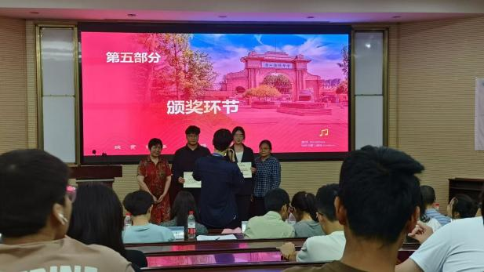  图1优秀班团集体答辩 | 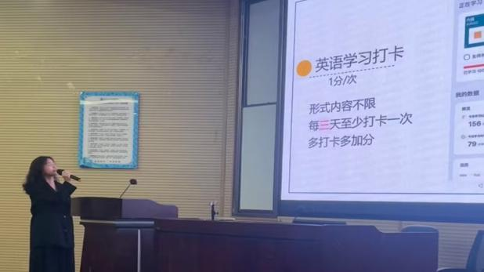  图2学风督导月
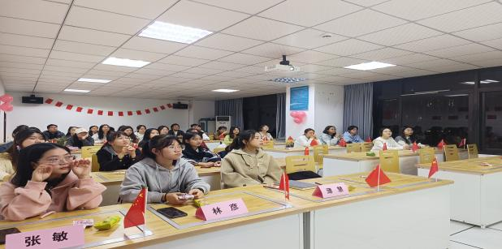  图3学习活动 | 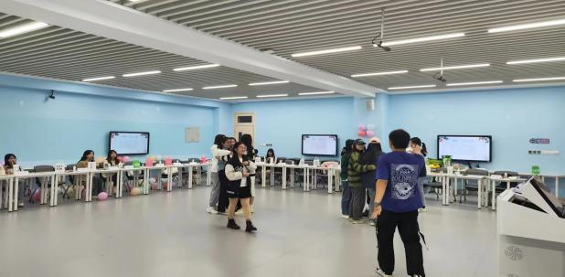  图4破冰班会
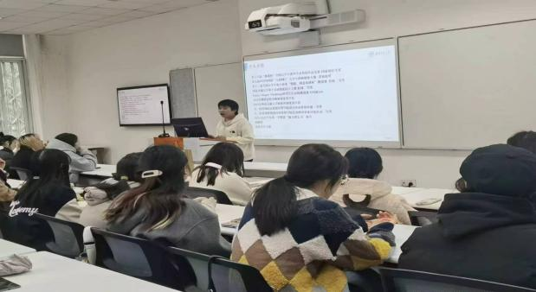  图5经验分享会 | 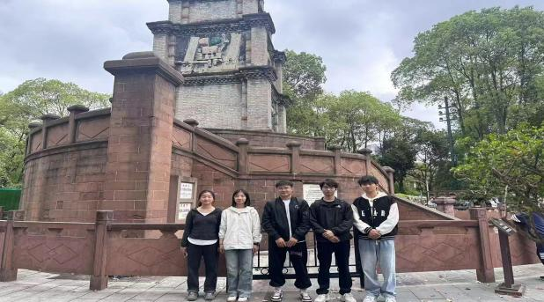  图6缅怀纪念活动
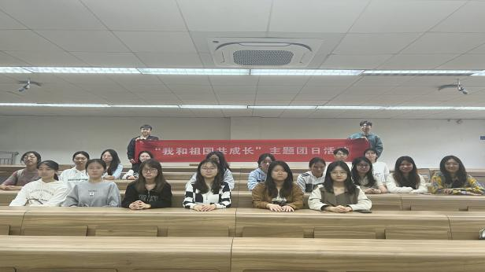  图7团日活动 | 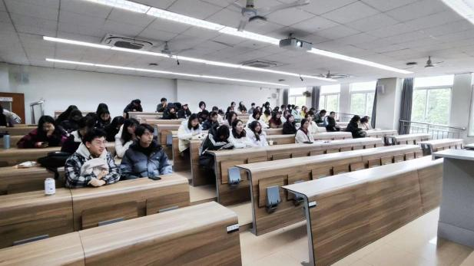  图8主题班会

